保存版 | 清須市 新川東部自主防災会  水害手づくりハザードマップ | ２００９年１２月  新川東部自主防災会  （東町・坂町・中河原・下河原）

このマップは、水害時に気をつける点や取るべき行動について、町ごとにまとめたマップです。
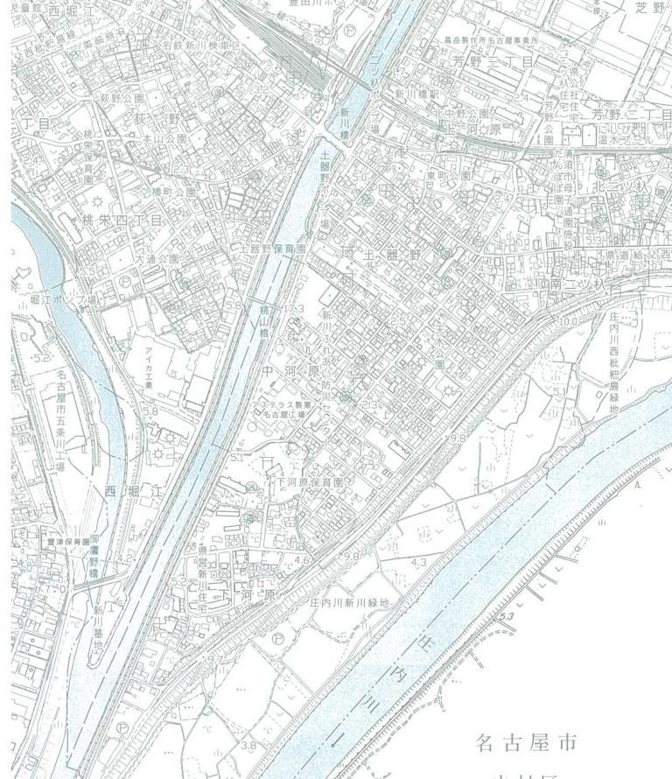
よく目にするところに貼り、普段から家族や友人等と話し合いましょう
清須市役所 電話：052-400-2911
アンダーパス
足の不自由な方は早めの避難！
避難する時は声をかける
車の避難はマナーを守って
ただし内水で避難する時は雨や風に注意
避難は自分の判断が重要
東町

壊れやすい空家

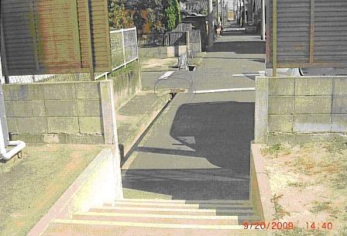
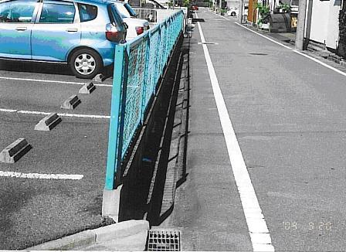
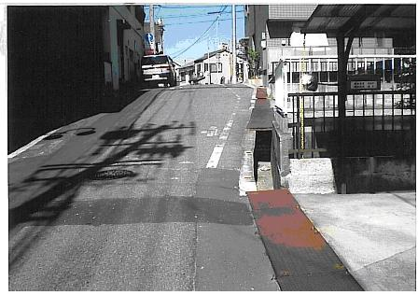
平成12年の
越水箇所
一方通行の道路
台風などの大雨の時は防災センターに自主防災会リーダーが待機しています。
避難準備情報が出たら、色のついた地区の人は自主的に避難をはじめてください。
玄関先が水につかり始めていたら、自分で判断せず、自主防災会リーダーに聞いてから行動してください。
自主防災会リーダーの住居がマップに載っています。
※別紙にはリーダーの名前・電話番号が書いてあります。
坂町

平屋住宅の方は早めの避難を。
２階以上の家の人は状況によって自己判断で避難を考える。
下河原町
避難準備情報が出た段階で避難誘導を開始する
避難する時は隣近所に伝える
避難の場合→マンホールに注意。杖をつき、堤防に上がる。

中河原地区はまだＵ字溝が多く、その上にプランターが載っている。
地区は南北に長く、坂が５カ所あるため内水氾濫になりやすいが、土地が高い所にあるので水は流れる。
中河原
桃山橋
新川橋
U字溝（側溝）に注意！
中央を通れ

流域下水の事務所
将来の避難所候補
今後管理者と調整
段差あり

急な坂

水位計や内水の標識、過去に浸った水位やなどの印をつける。
車の避難について、課題として考える。
回覧板などで要避難支援者を把握する。
年１回組長を集めて避難誘導などの共有をする。
連絡網を作成し、実際に年に数回使用してみる。
病院やマンションに一時避難所のお願いをする。
新川東部の今後の課題

避難所 ・・・・・・・・・・・・・・
一時避難所・・・・・・・・・・・
水に浸かりやすい場所
（矢印は浸水の広がる方向）
水が流れ込む方向・・・・
マンホールや段差・・・・・
フタの開いた側溝・・・・・
水が溢れてきそうな個所・・
避難路・・・・・・・・・・・・・・
堤防決壊後の避難路・・
標高（メートル） ・・・・・・・ 5.0
ポンプ場・・・・・・・・・・・・・
水が最初にたまるところ
自主防災会リーダー宅・・・
その他危険箇所・・・・・
新川ふれあい
防災センター
電話：052-401-3090

新川病院
土器野
ポンプ場
4.9
5.6
2.4
2.4
500m
坂町公民館
中河原公民館
5.1
1.9
2.1
2.3
5.0
4.5
2.1
2.1
2.1
2.2
2.5
1.9
3.0
9.7
2.7
9.8
9.8
2.6
2.2
3.3
二ツ杁
ポンプ場
瑞正寺
墓地
天水公園
土器野保育園
ピアノ公園
藤和マンション
2.5
2.5
4.6
下河原
ポンプ場
新川橋駅
ホーム
湯吉郎
下河原公民館
東町 公民館
あみだ寺
5.2

